导师简介
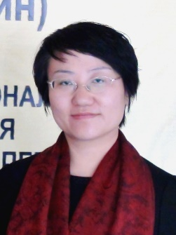 | 姓名 | 李玉洁 | 性别 | 女
 | 学历 | 博士研究生 | 职称 | 研究员
 | 导师类别 | 博士生导师 | 所属部门 | 中药药理研究  中心
 | 研究方向 | 心血管药理学  青蒿素适应症拓展 | 电子邮箱 | yjli@icmm.ac.cn
导师简介 | 李玉洁，医学博士，研究员，博士生导师。现任中国中医科学院中药研究所科研教育处副处长，中国中医科学院科技创新工程中药药理学科创新团队负责人。兼任青蒿素科技联盟秘书长，中西医结合协会活血化瘀专业委员会委员，中国生物化学与分子生物学会脂质与脂蛋白专业委员会委员，《中国实验方剂学杂志》编委，国家科技专家库专家，北京市、天津市、黑龙江省科技评审专家，国家自然科学基金、北京市自然科学基金同行评议专家。Molecular Omics、Malaria Journal、Journal of Pharmacy and Pharmacology、《天然产物研究与开发》、《中国中药杂志》等杂志审稿人。  近年来主要从事心脑血管疾病的炎症机制及中药干预作用研究、青蒿素适应症拓展研究。主持完成国家自然科学基金、国家重大新药创制专项、科技部国际合作项目、中国中医科学院“十三五”重点领域项目等课题30余项，获各级成果奖9项。在Microbiology Spectrum、ACS Infectious Diseases、Frontiers in Pharmacology、药学学报、中医杂志等国内外期刊上发表学术论文150余篇，其中 SCI论文40余篇。主编或参编著作4部，获专利授权10项，其中国际专利1项。  注重研究生学术能力和综合素质培养，已培养/合作培养研究生18名，博士后1名，国际杰出青年科学家来华工作计划项目客座研究人员1名。培养研究生曾先后获得中国中医科学院、首都医科大学等院校优秀毕业论文/优秀毕业生奖。

